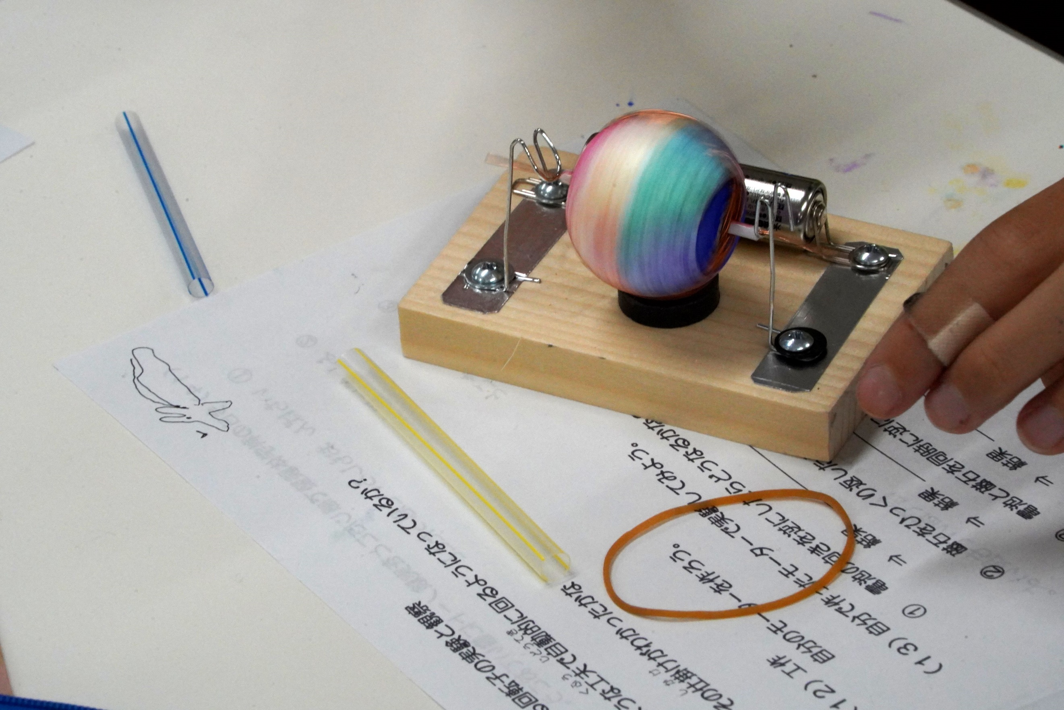
フォトエッセイ＃１１９
おもしろ科学体験塾atフォーラム南太田
高橋さんの 「モーター」
磁石と電気のふしぎ

今月のテーマは「モーター」

応募者が、小３親子ペアも含めて２６人と
定員の２４名を超えたが
全員受け入れを主任と会場担当が決断
スタッフや参観者も入れると
会場定員目いっぱいの６０名
各班がほぼ４名構成の７班
その様子をご覧ください

2024.6.22
島 田 祥 生

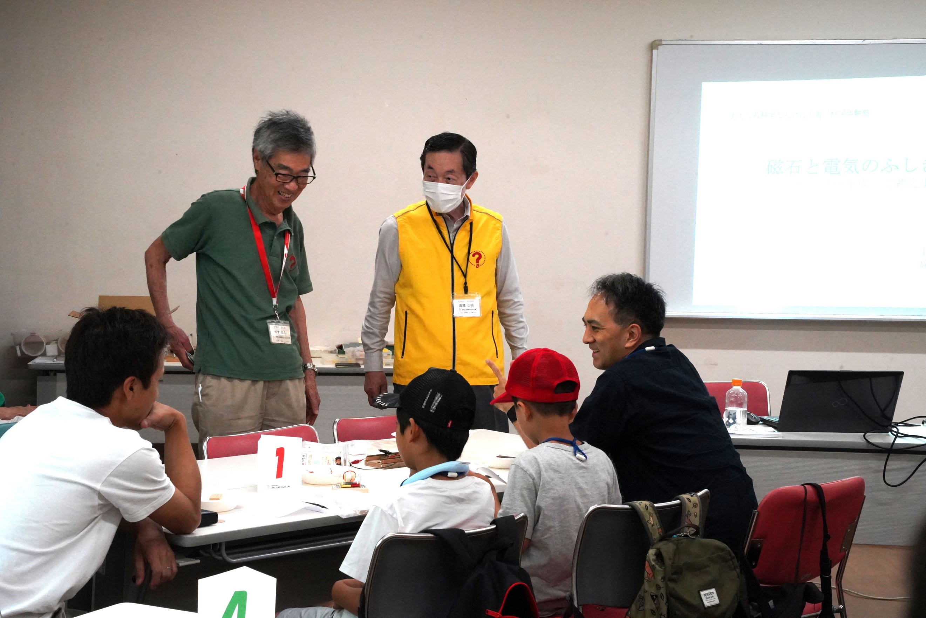

体験塾開始前の一コマ
主任の高橋さんとアシスタントの田中さんが何やら歓談
今日は大入りで、東地区代表の田中さんもスタッフに

担当の１班は、４組の小３親子ペア
一つの班で４組の親子ペアを引き受けるのは初めて

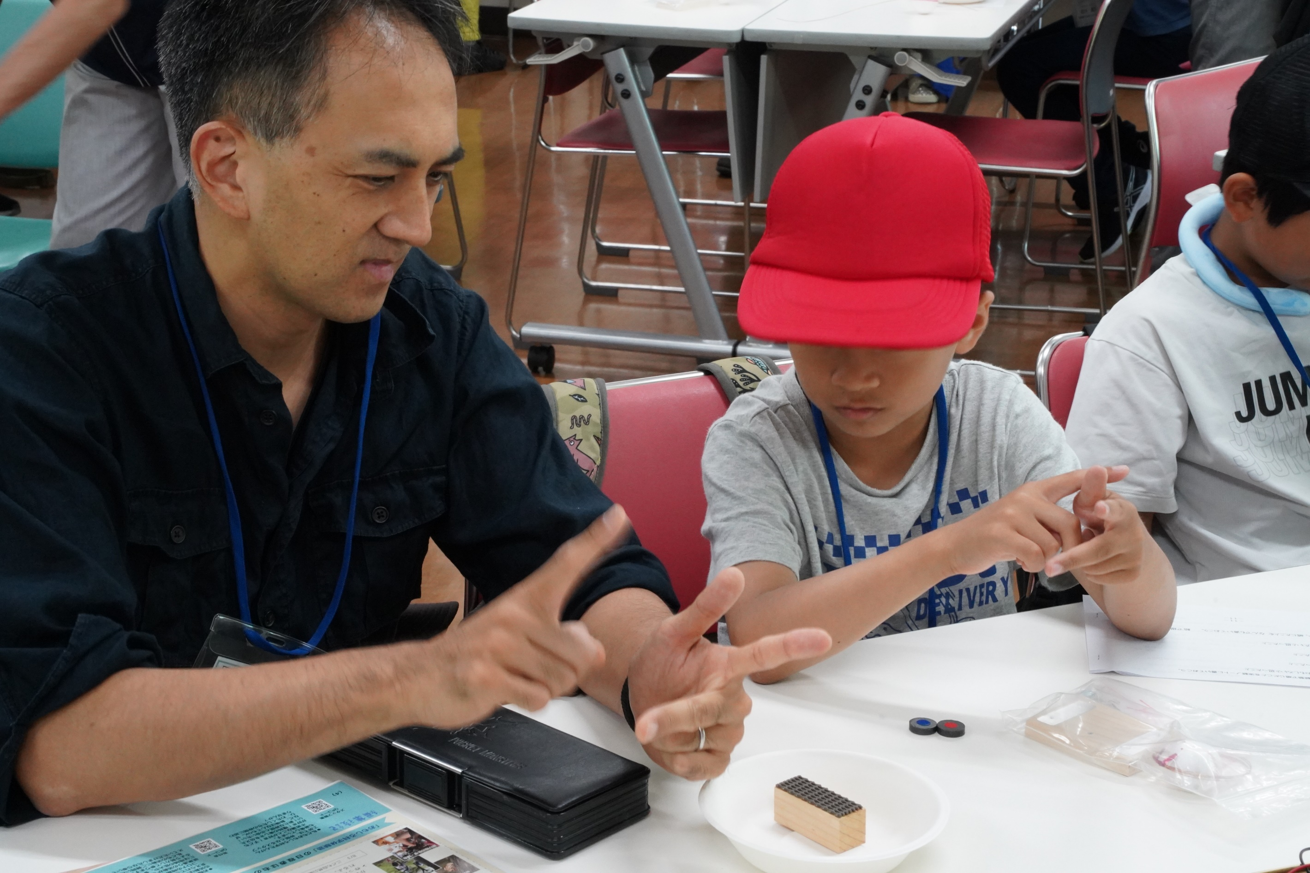

始まる前から「フレミング左手の法則」ですか
一緒に「右手の法則」も教えているみたい

テキストを先読みして
これが今日の「キモだ」と
理解してもらえたようです

因みに、左手がモーター、右手が発電機と習いました

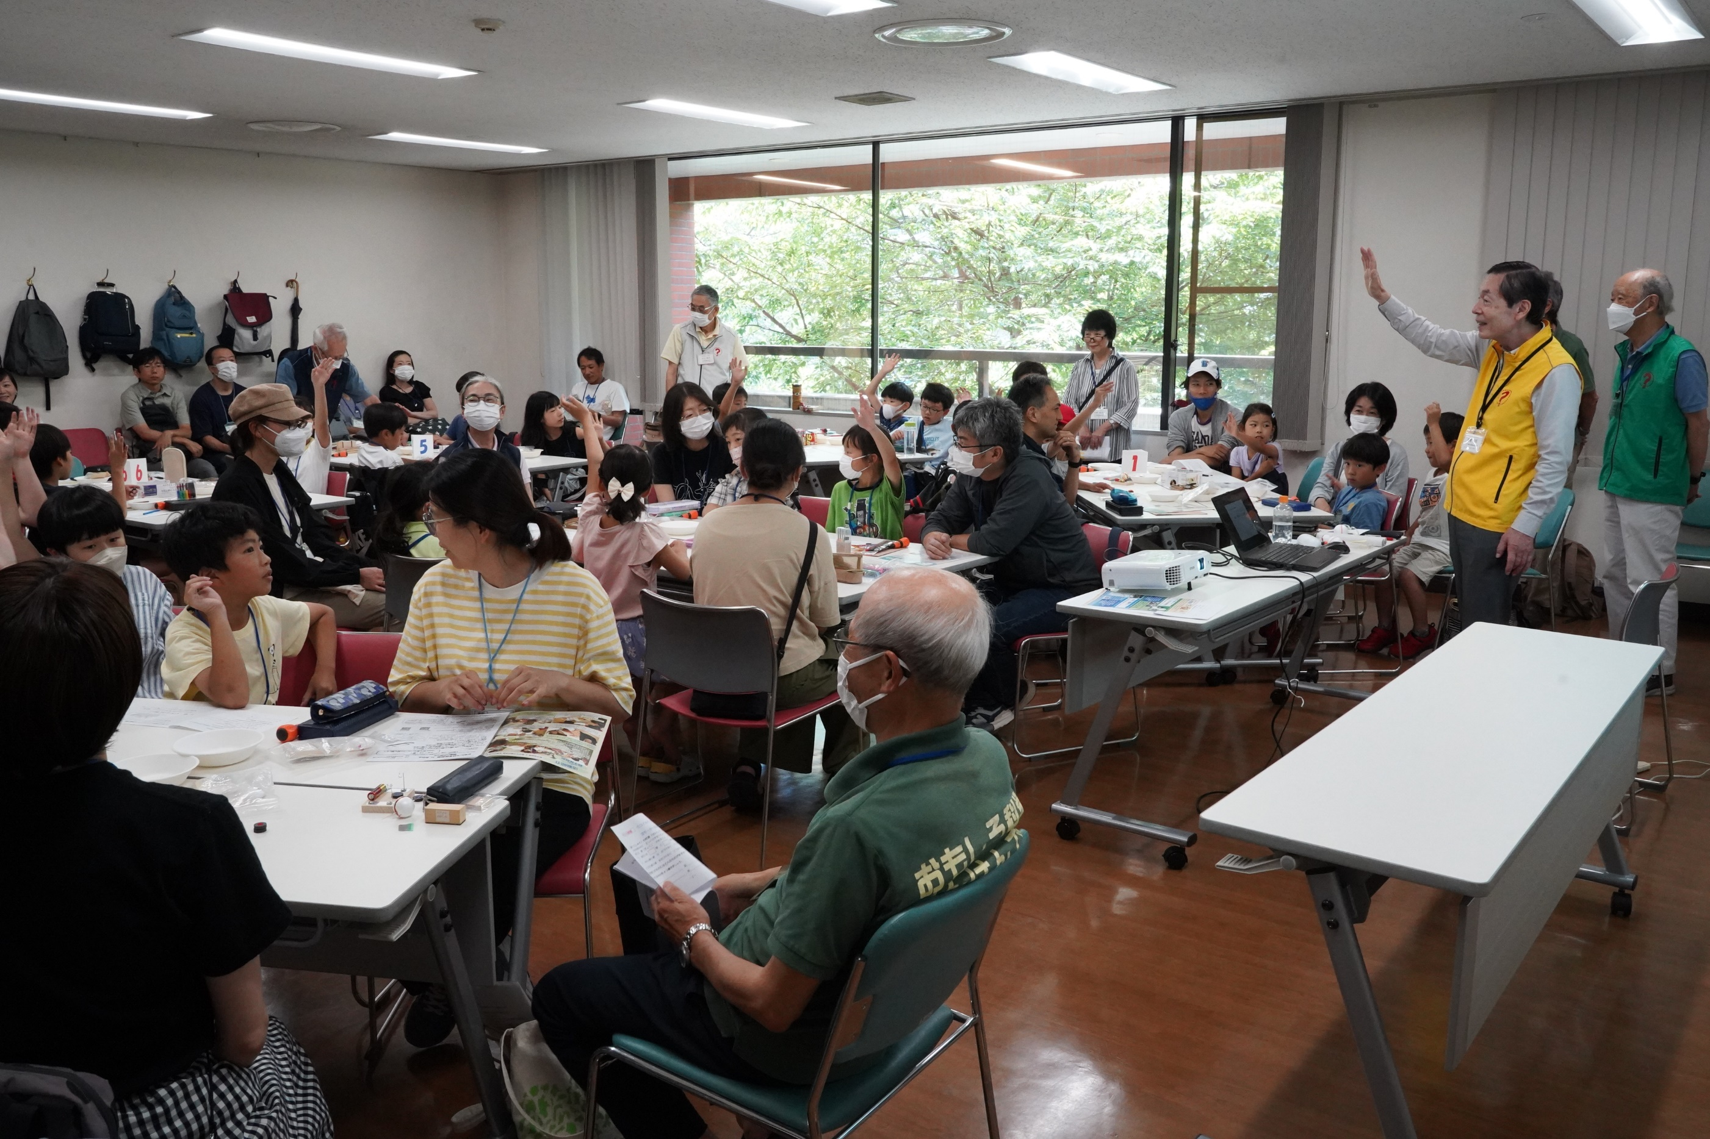

開始早々
「モーター知っている人」
みんな手を上げました

この大入りの中で
早くも子どもたちの関心をひきつけましたね

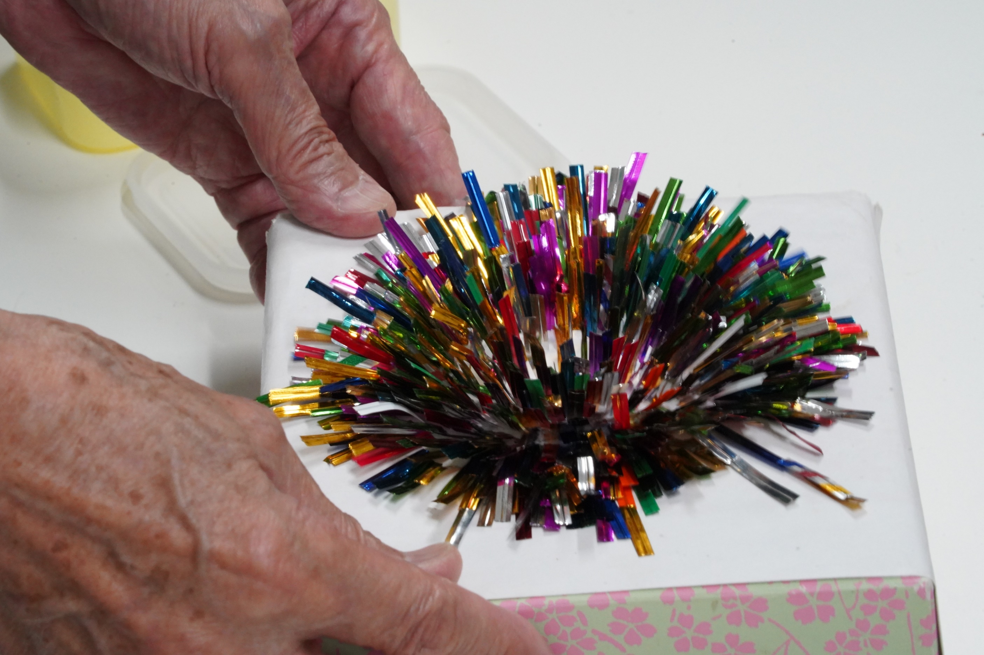

ビニタイをドサッと撒いたらこのように
「磁力線」の可視化ですが、子どもたちは「キレイ」って
菓子箱の中には、大きな磁石が

真ん中のビニタイは立っているけど、端はねているね
なぜ？

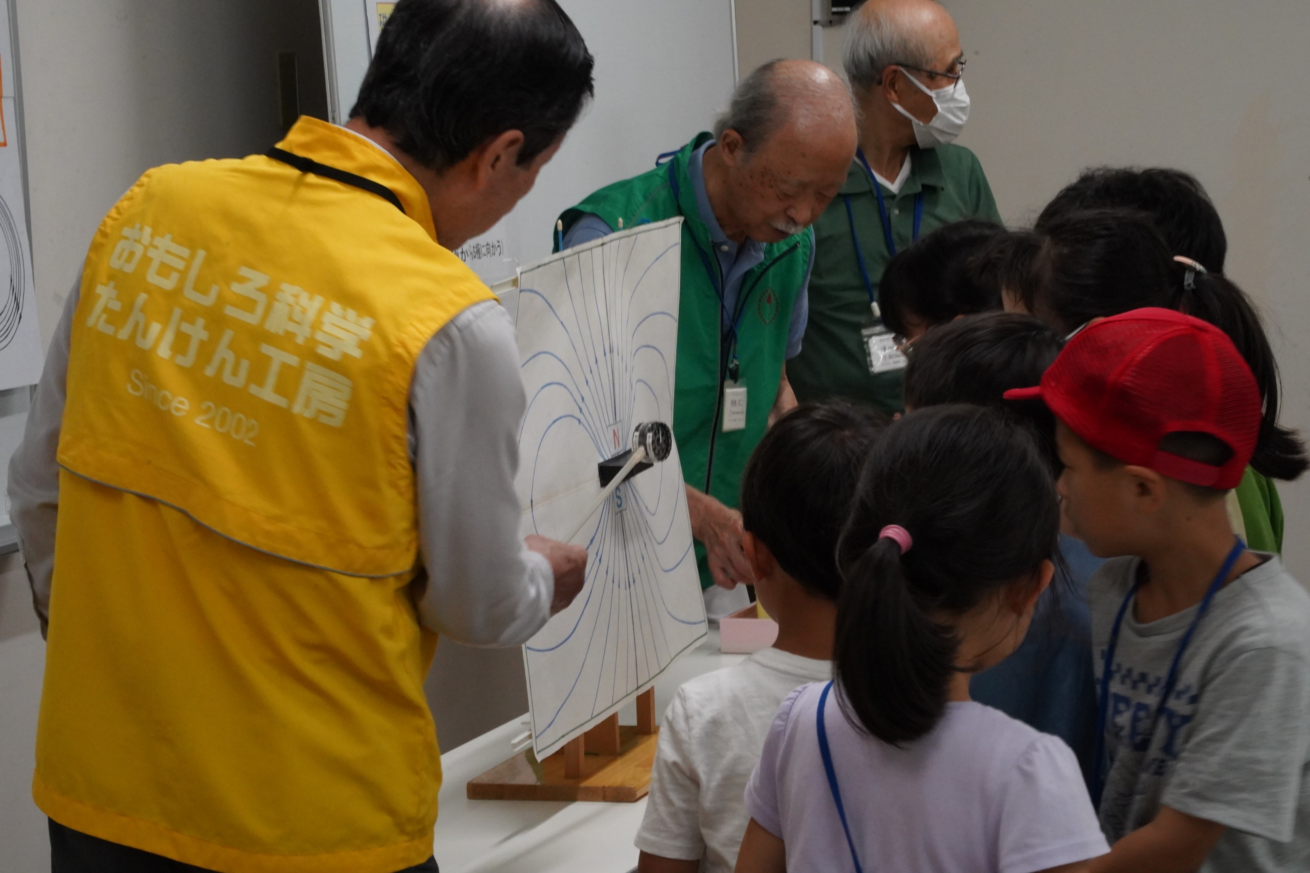

先ほどの大きな磁石を真ん中に置いて
方位磁針で磁力線の様子を見ています
本当だ、絵とあっている！

方位磁針がもっと大きいといいですね

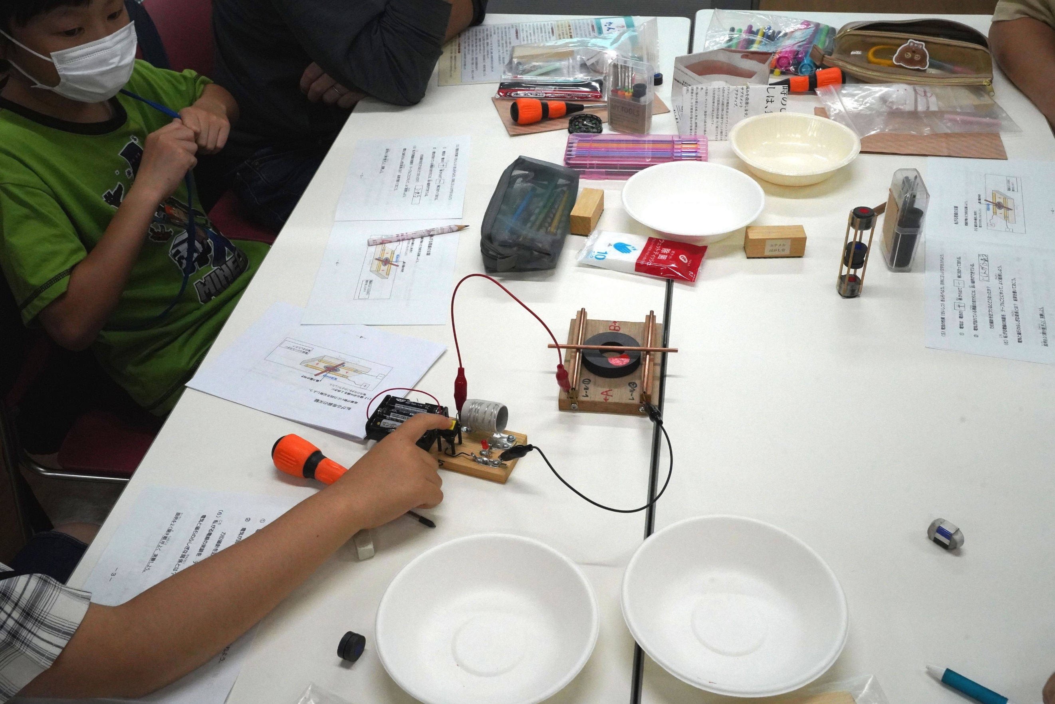
電源のスイッチを押そうたしています
スイッチを押すと、
２本のレールの上にある金属棒はどうなるでしょう

手前に転がりました！
磁石を裏返しにすると
向こう側に転がっていきました

なぜ？？？

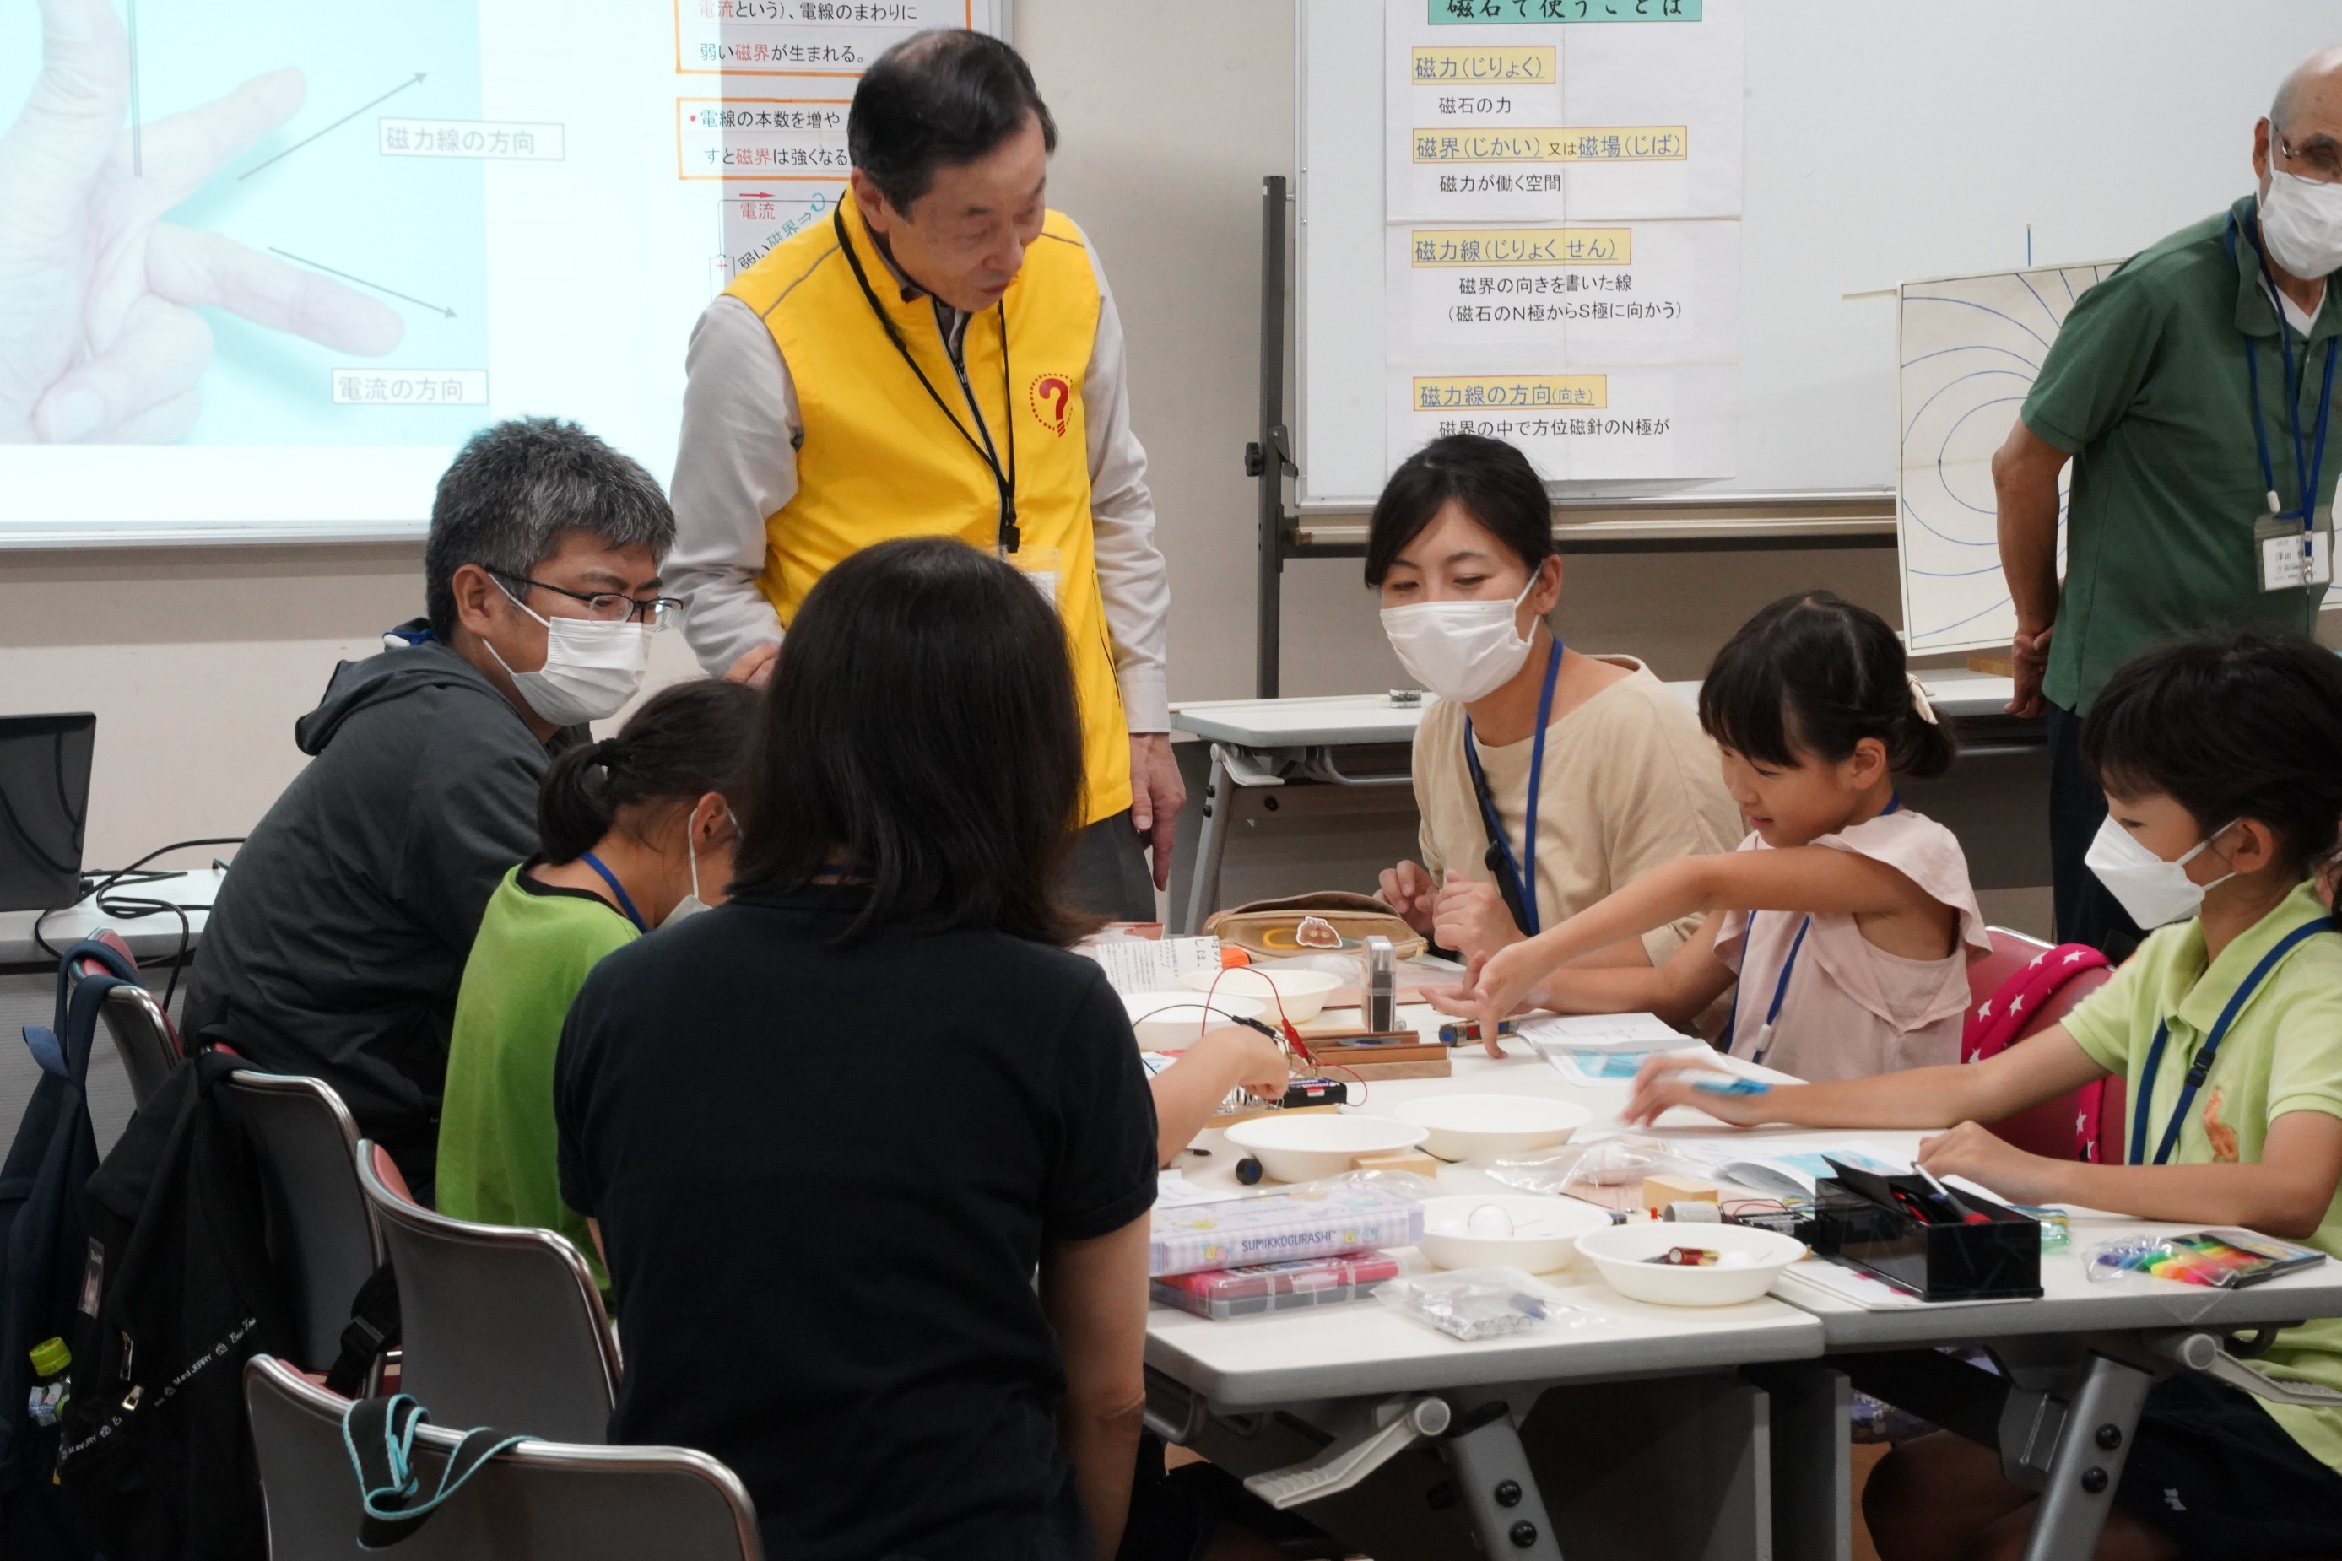

高橋さんの「したりやったり」顔

丸棒には電気が流れます
磁石からは磁力線が
そうすると丸棒にはある力がかかります
そう「フレミング左手の法則」に沿った動きです

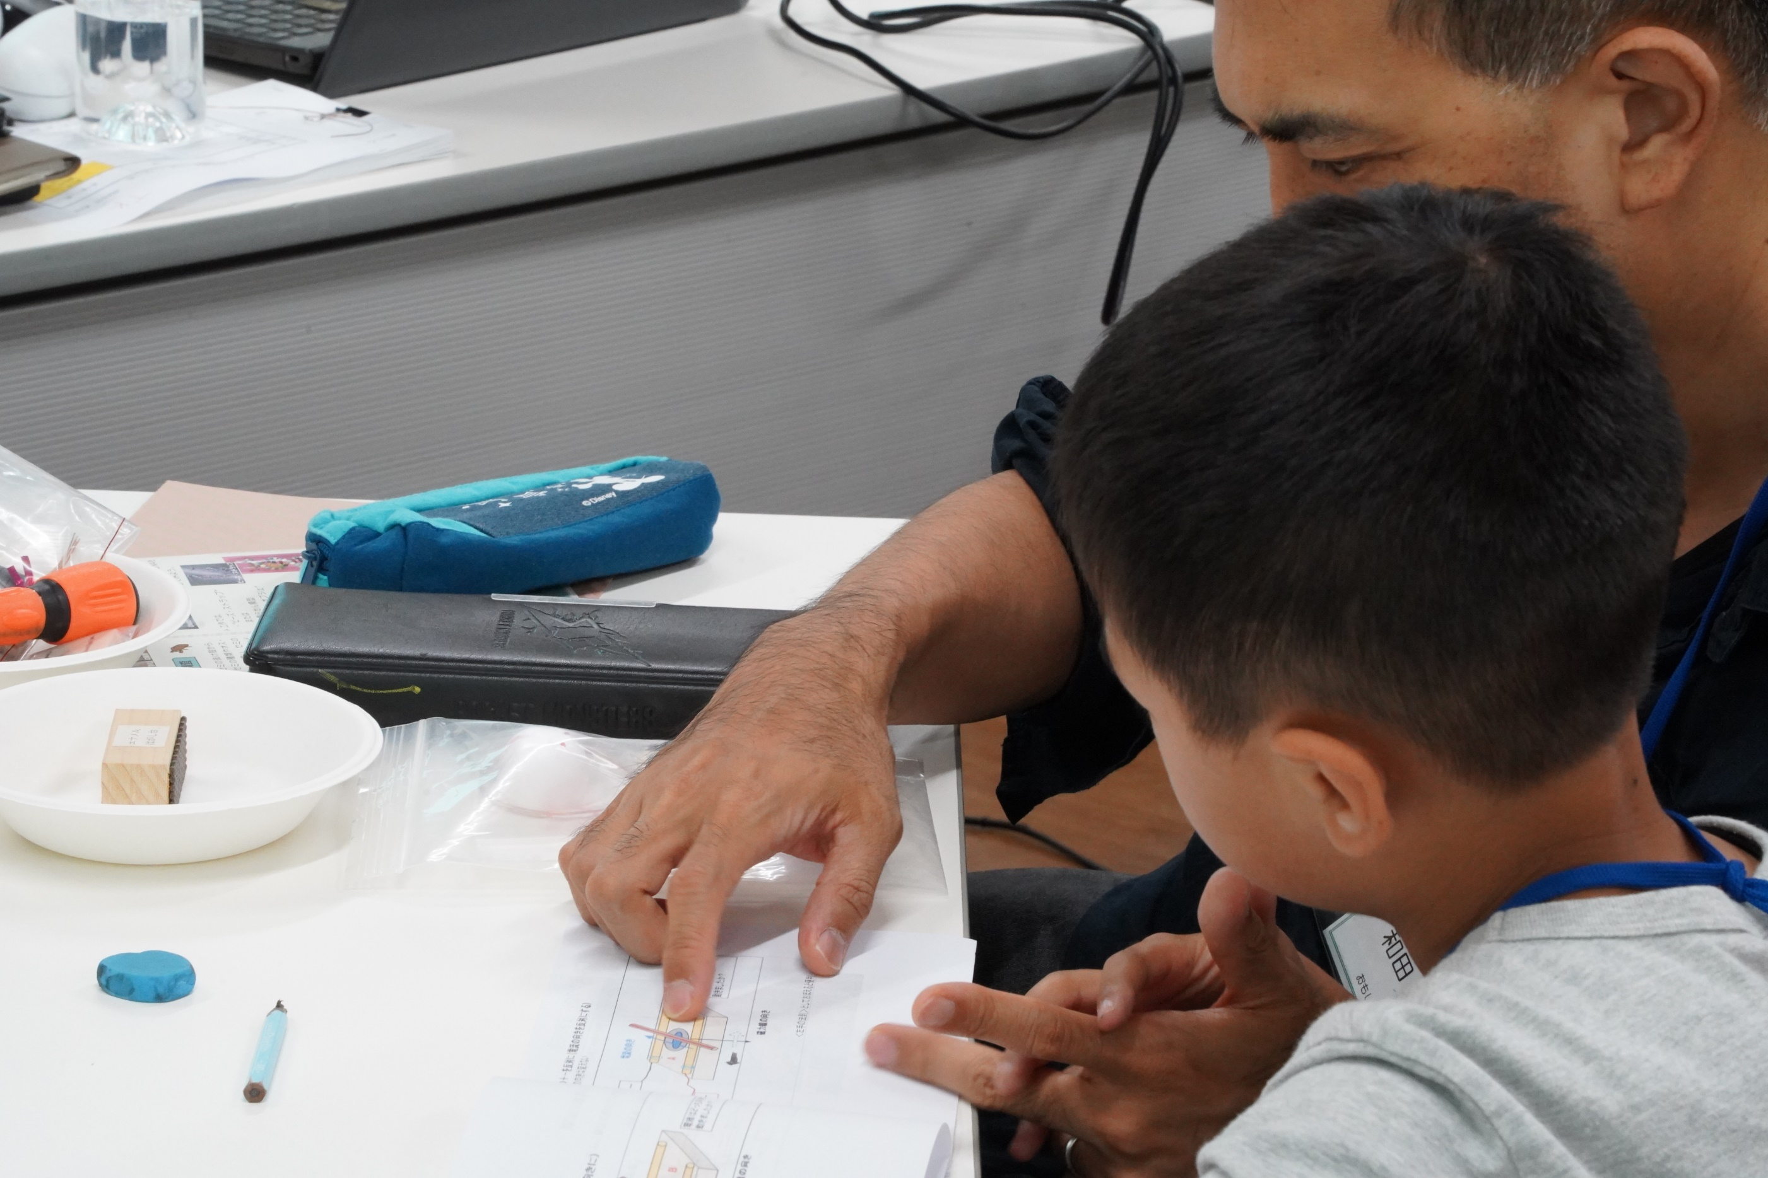
お父さんが
図を使いながら説明してくれています

そう
親指が力の方向
つまり、丸棒が転がる方向ですね

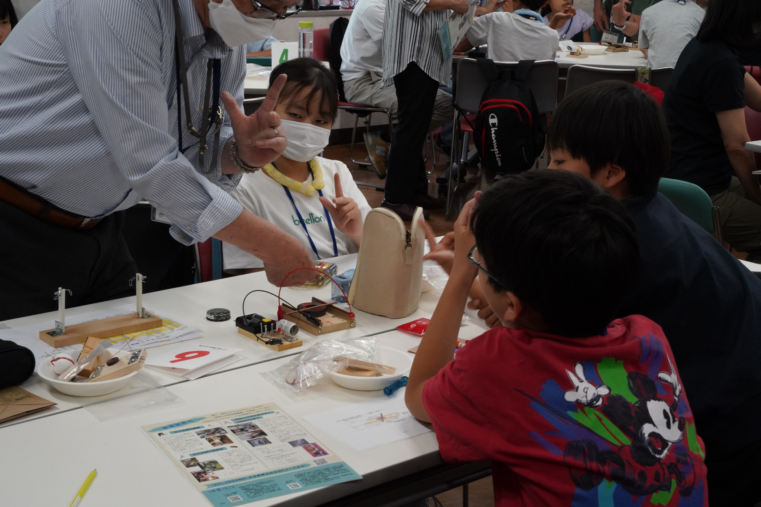

アシスタントの中村さんは
現物を使っての説明
みんな、指をまげて・・・
中指・人差し指・親指の順に、「電・磁・力」の方向

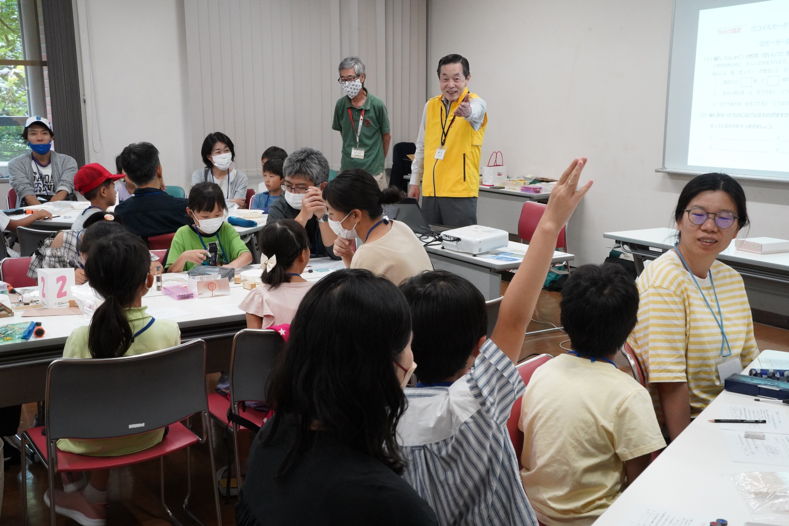

時々、主任が
今まで聞いたこともないような質問をします

真っ先に手を挙げるのは、いつも３年生
自分の言葉で、結構正解を答えています

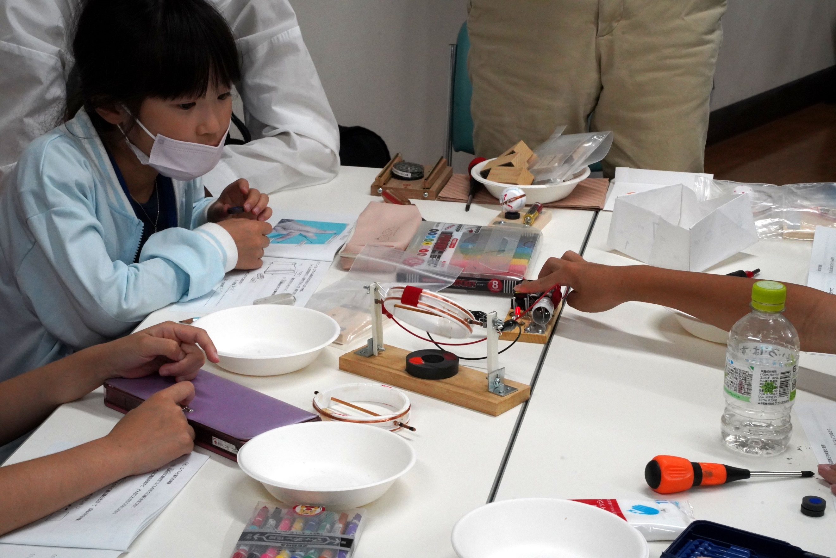

エナメル線を巻いた輪（コイル）の両端から電気を流します
スイッチを押しても、ちょっと揺れるだけ
ところが、あるタイミングで
ON・OFFをすると輪が回ります
なぜ？

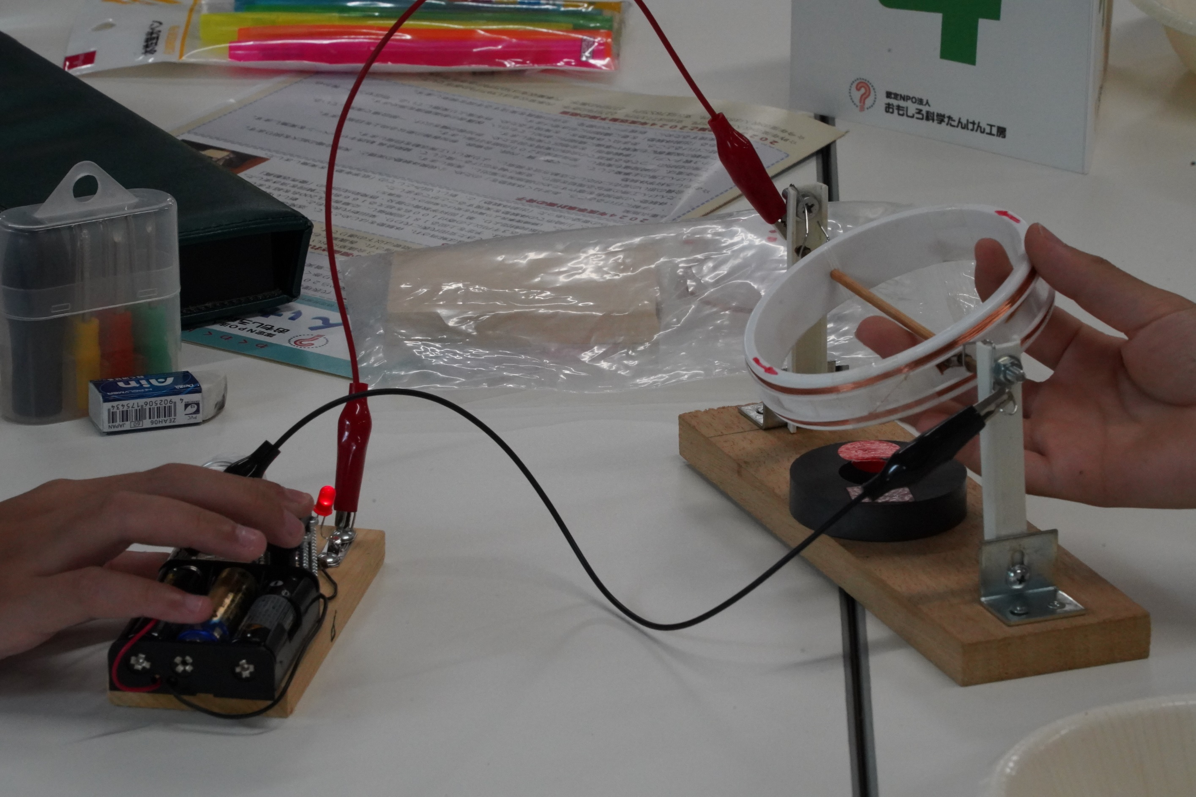
こちらの輪（コイル）は
スイッチを押ていると
回り続けます

今、最初の勢いをつけているところ

さっきのコイルと、何が違う？

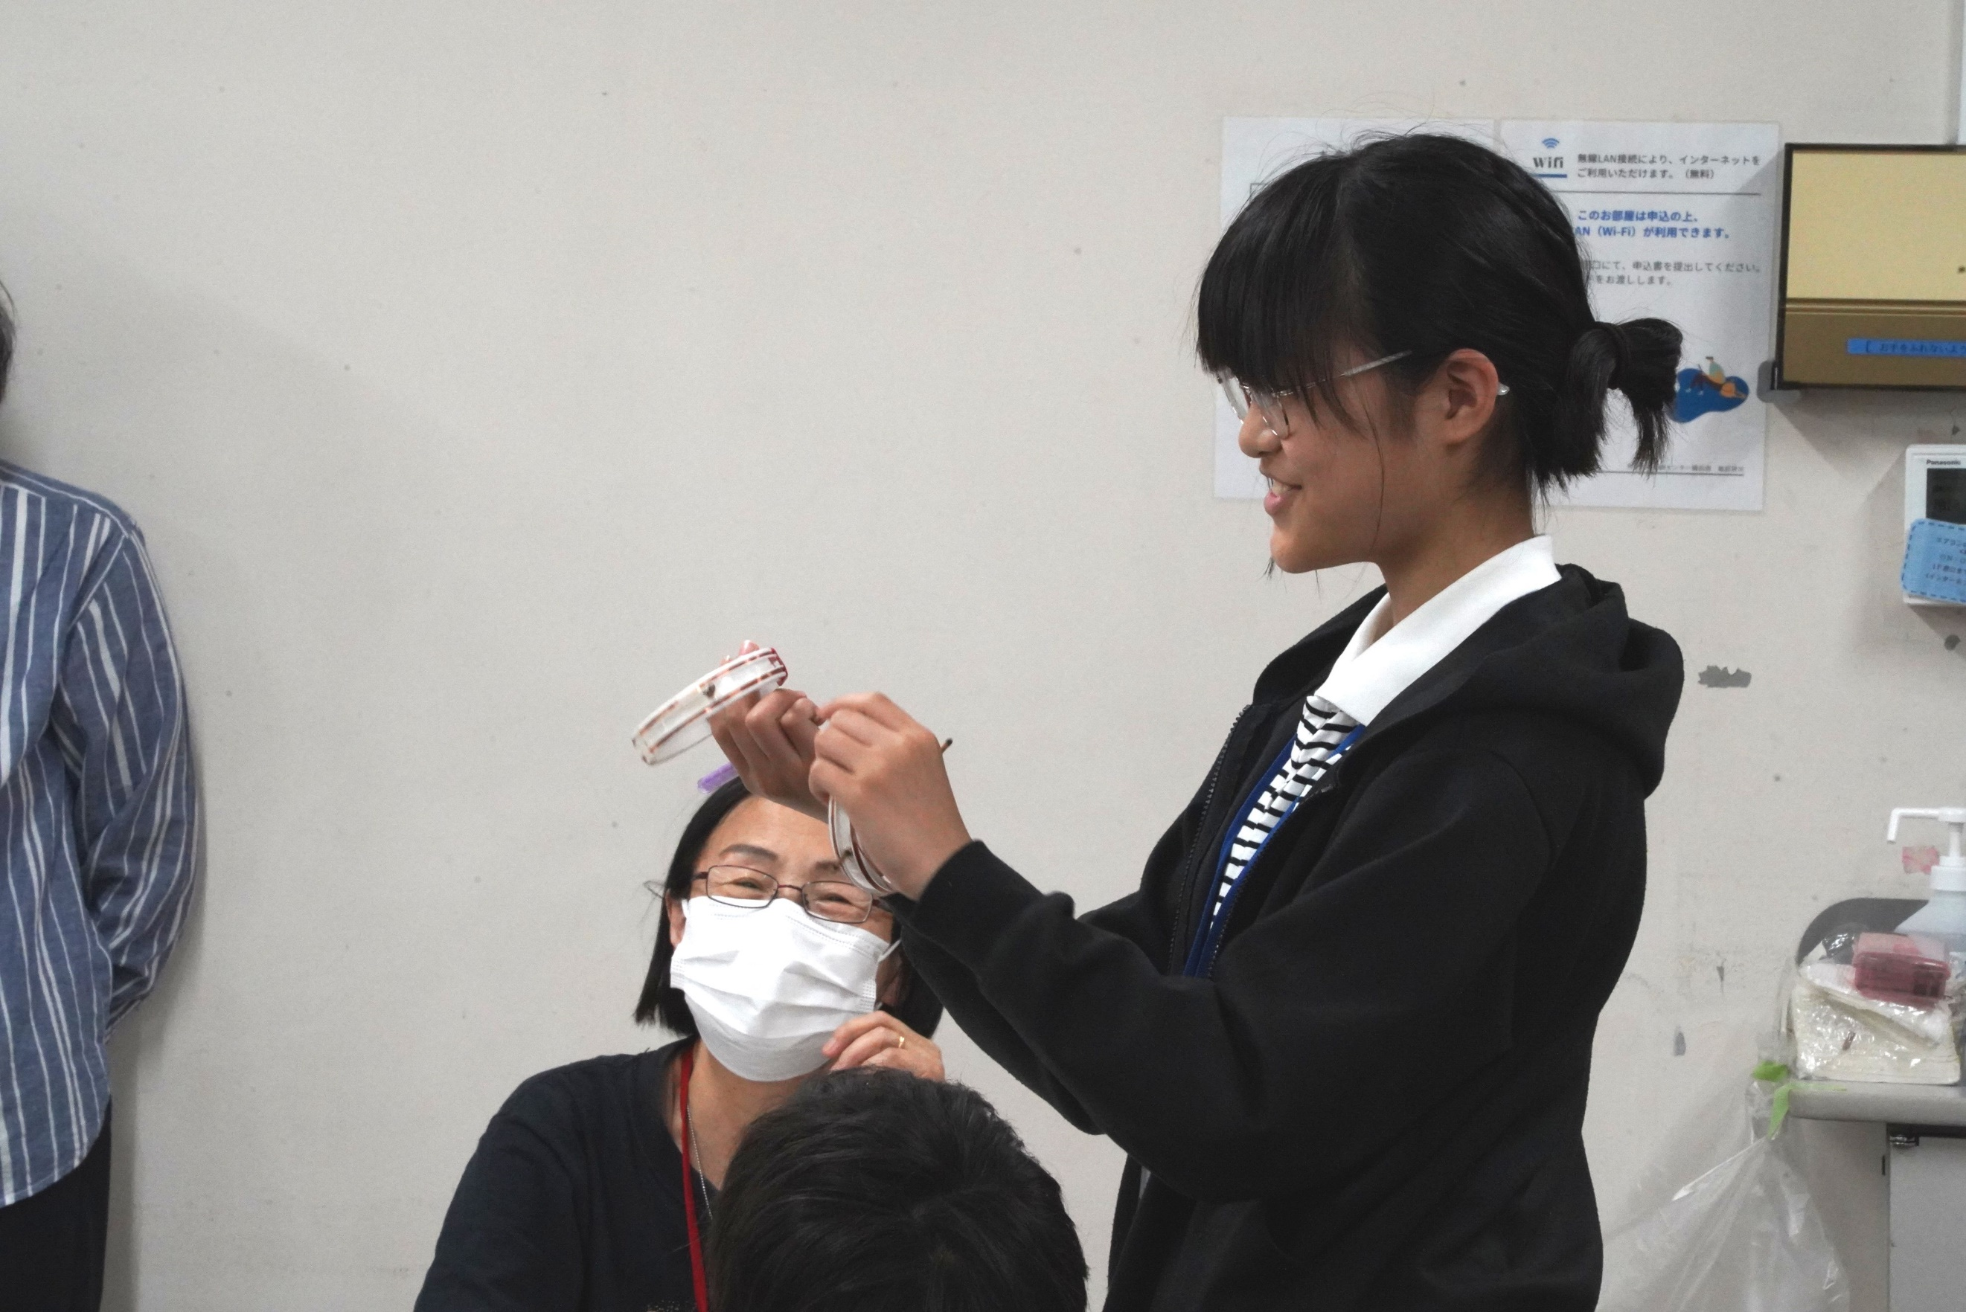
その違いを
回る仕組みとともに説明してくれました

アシスタントの山本さんが
わがことのように嬉しそうに聞いています

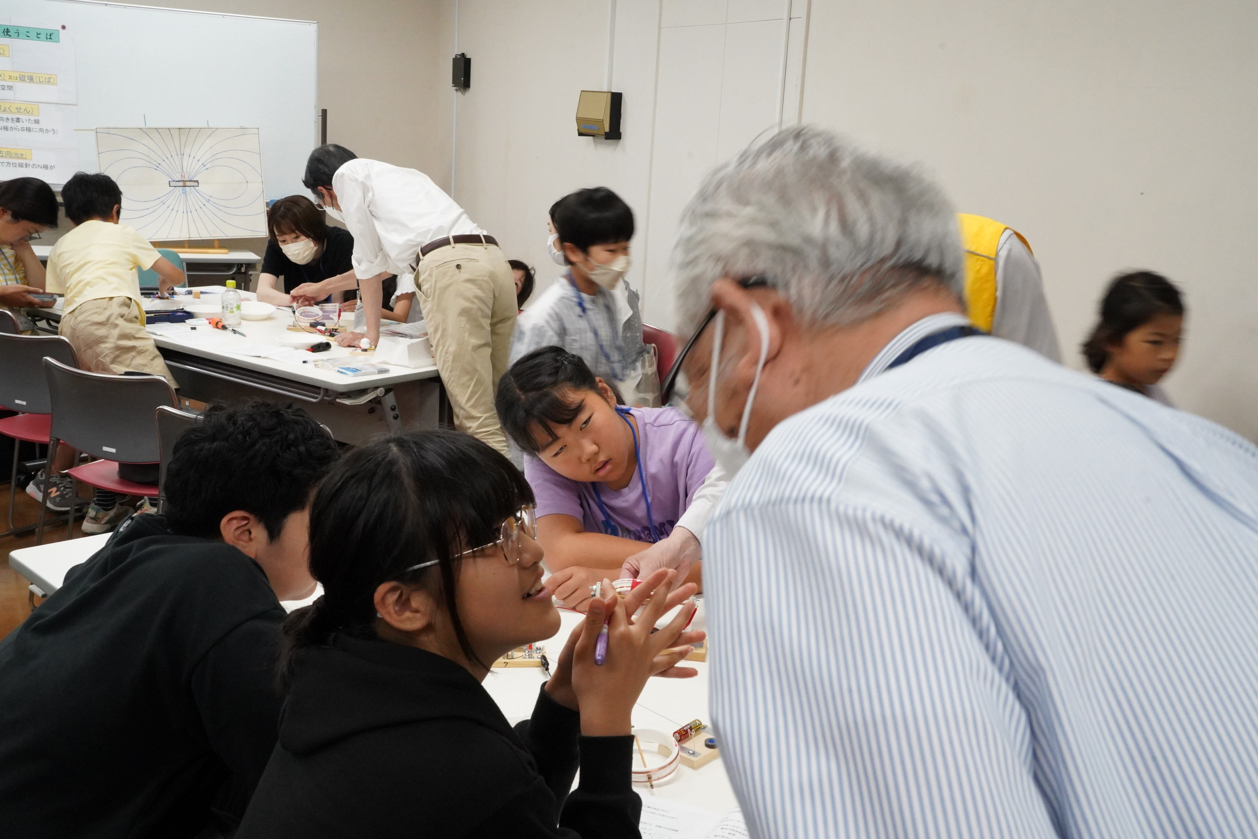

ねえ
科学って、本当に楽しいの？

そうだよ
おもしろいなと思ったら
どんどん覚えたくなるんだ

という会話が聞こえてきたように思います

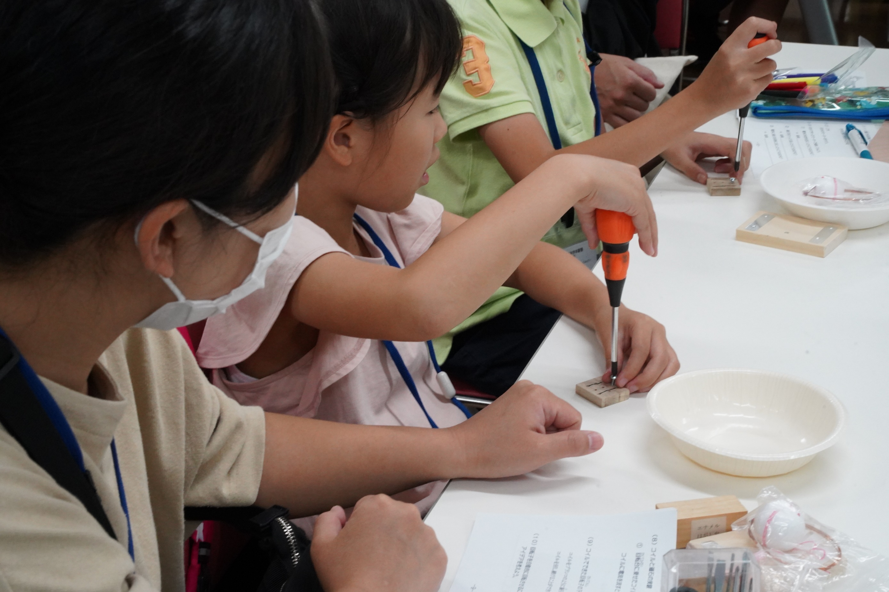

いよいよ、モーターの工作
部品を取り付ける前に、ドライバーの練習
みんな、高橋さんのいうことを聞いたとおりに

初めから手つきがいいい

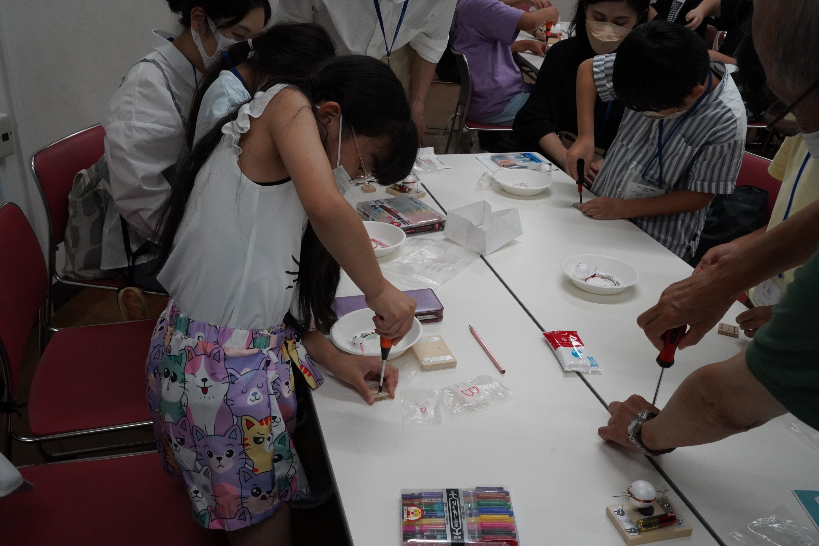

「やりにくかったら、立ってやると楽だよ」
との声に、みな立ち作業に
のっけから「立ってやろう」なんて言ったら
だれも立ちません

高橋さんのいい方がうまいのか、今日の参加者が素直なのか

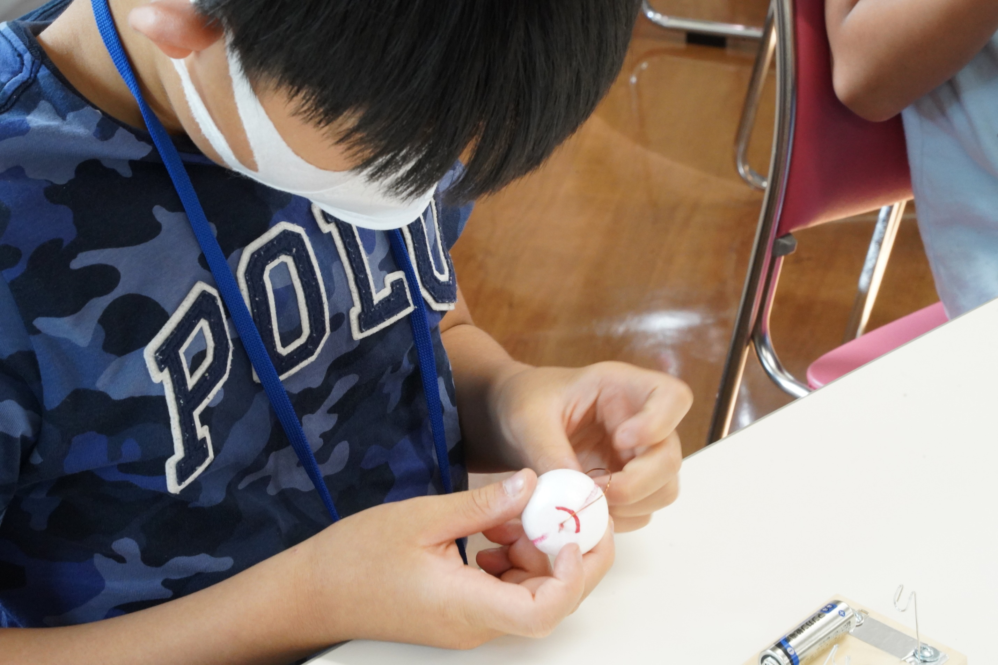

ローターに、エナメル線を巻いています
これが、難作業

エナメル線は言うことを聞かないし
しっかり巻けと言われるし・・・
でもさすが４年生 自力で巻いています」

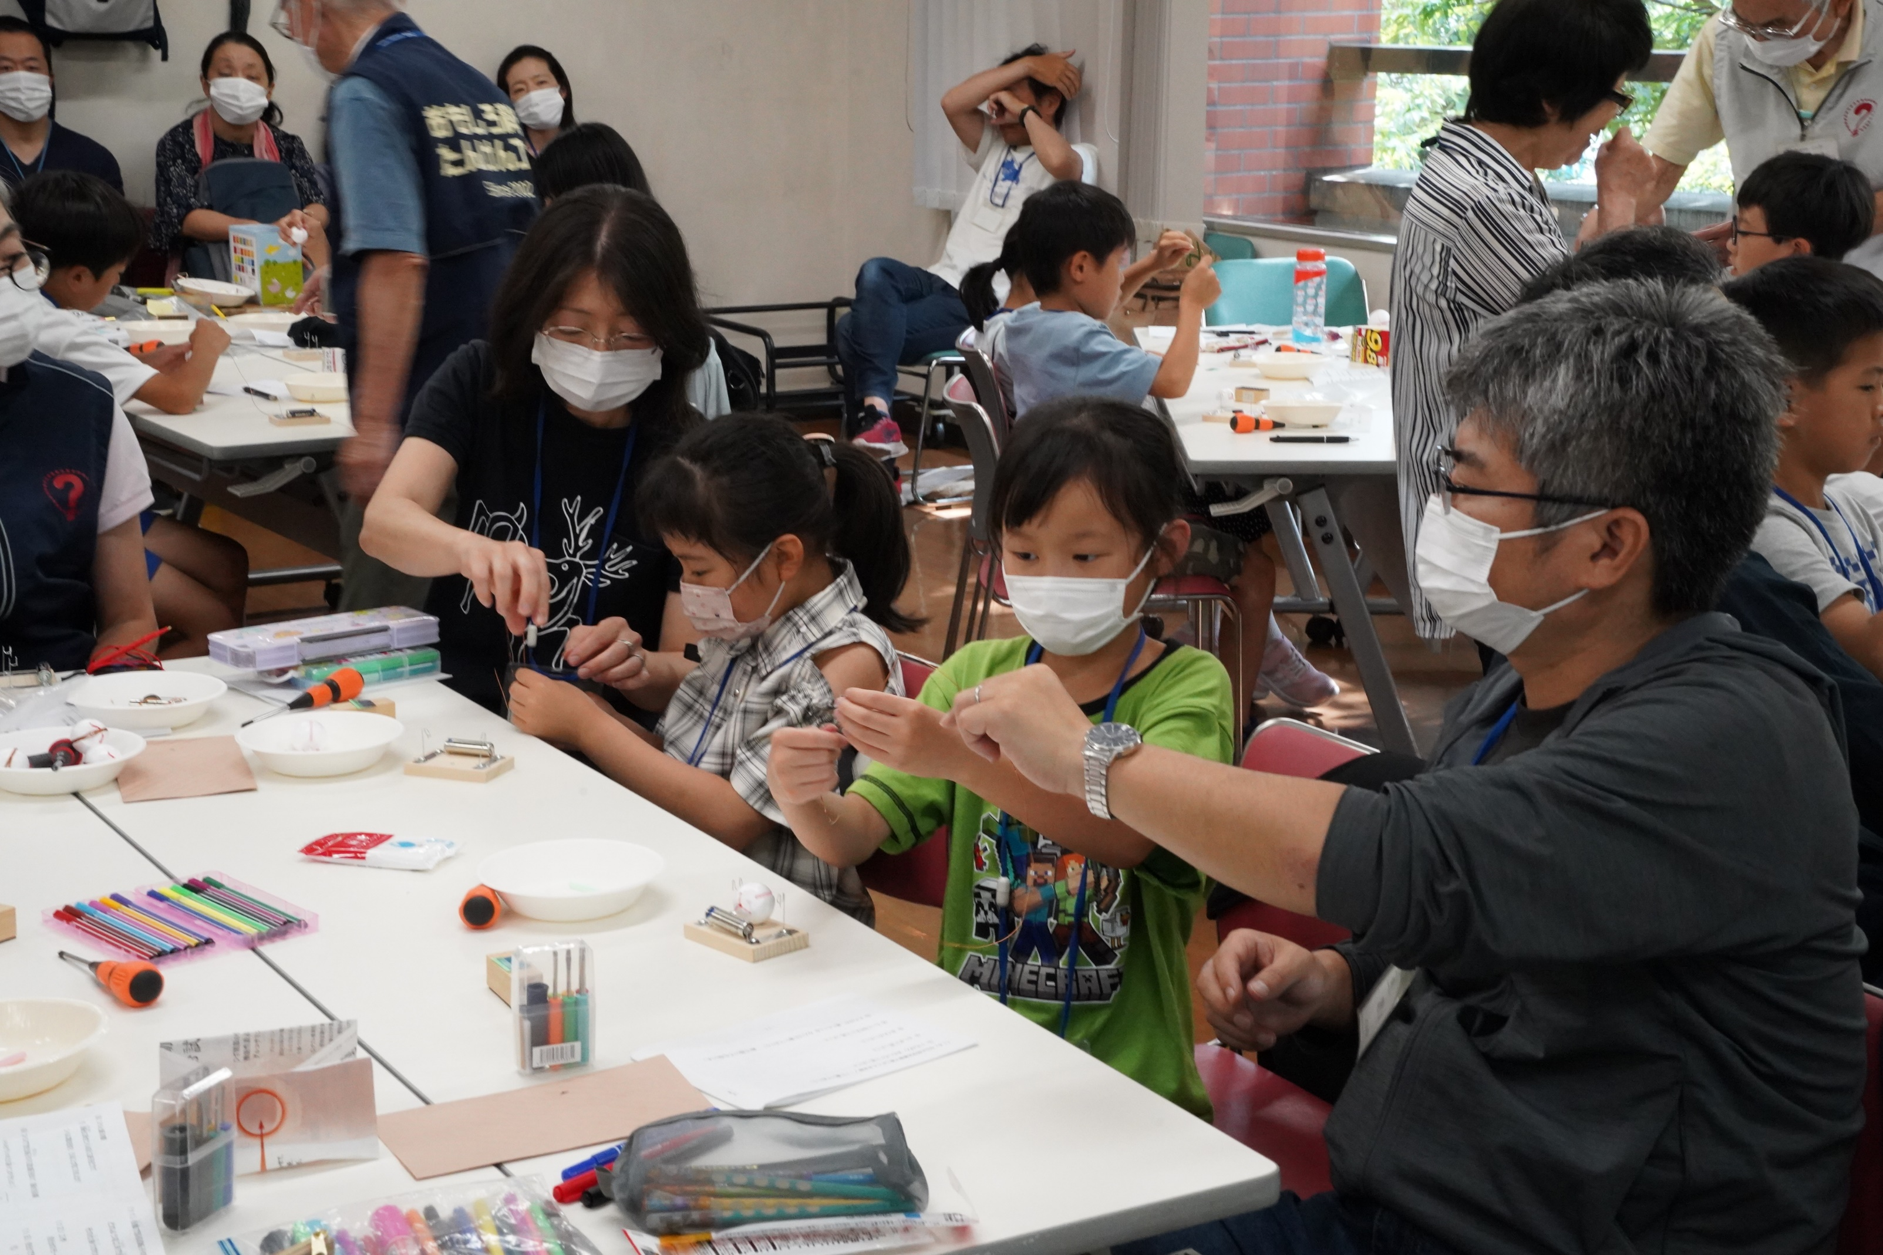

さすがに３年生には難しかったかな
お父さんお母さんがしっかりとフォローしています
え、巻いてやらないんだ！

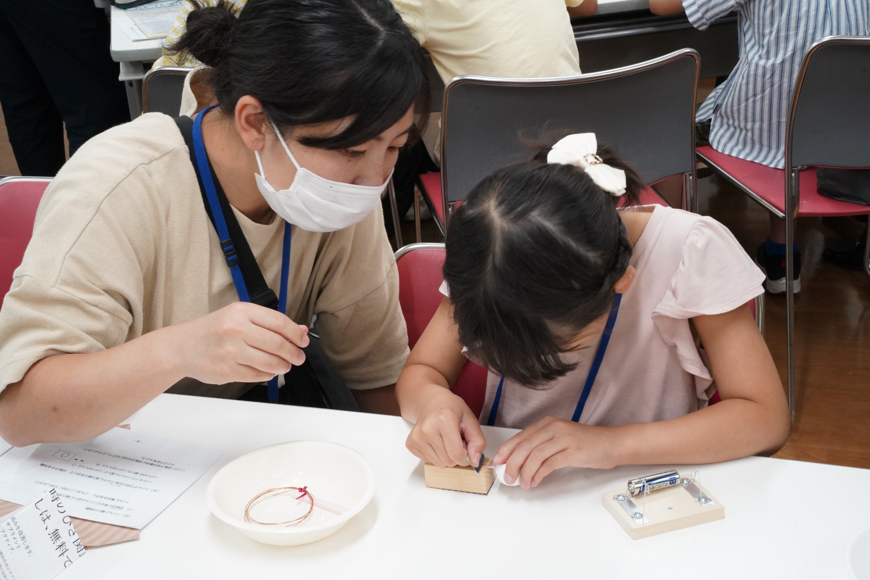

回転軸になるエナメル線の端
被覆を剥いています
この剥き方で回り方が決まります

さすがお母さん、ここがポイントと真剣ですね

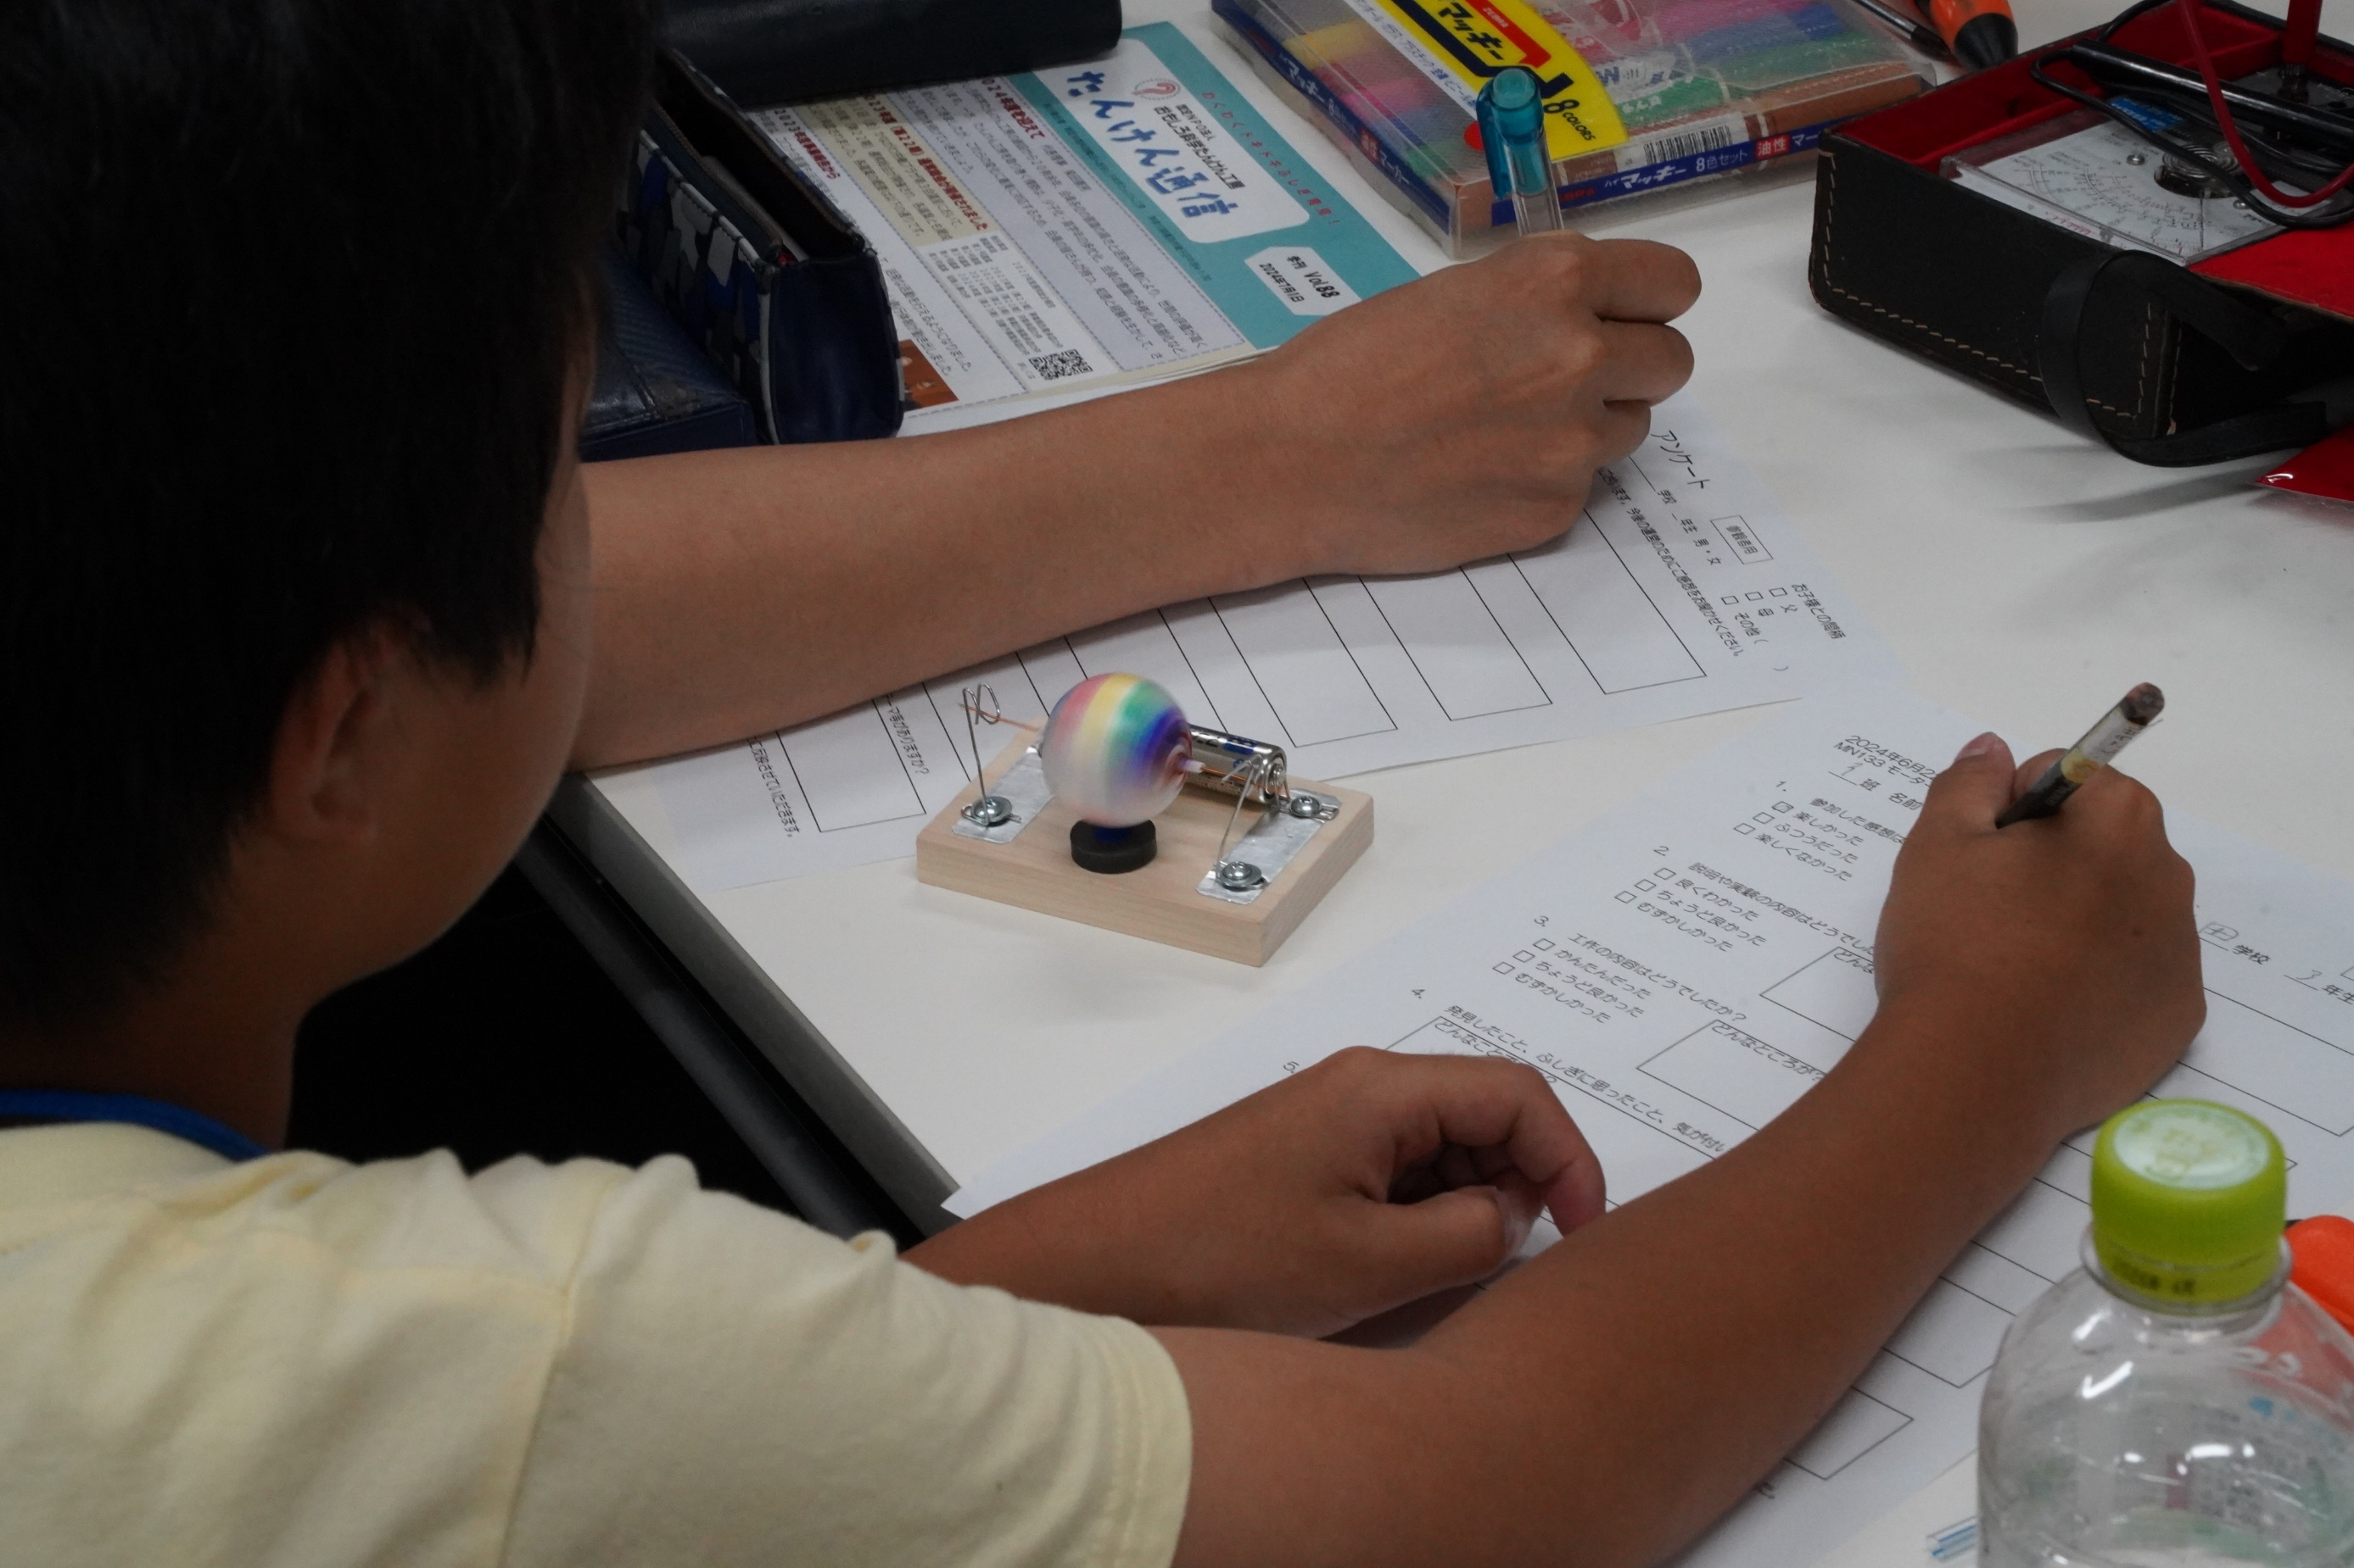

ローターにデコをして
回った！！！
満足満足

お父さんも、アンケートを書く手が弾んで見えます

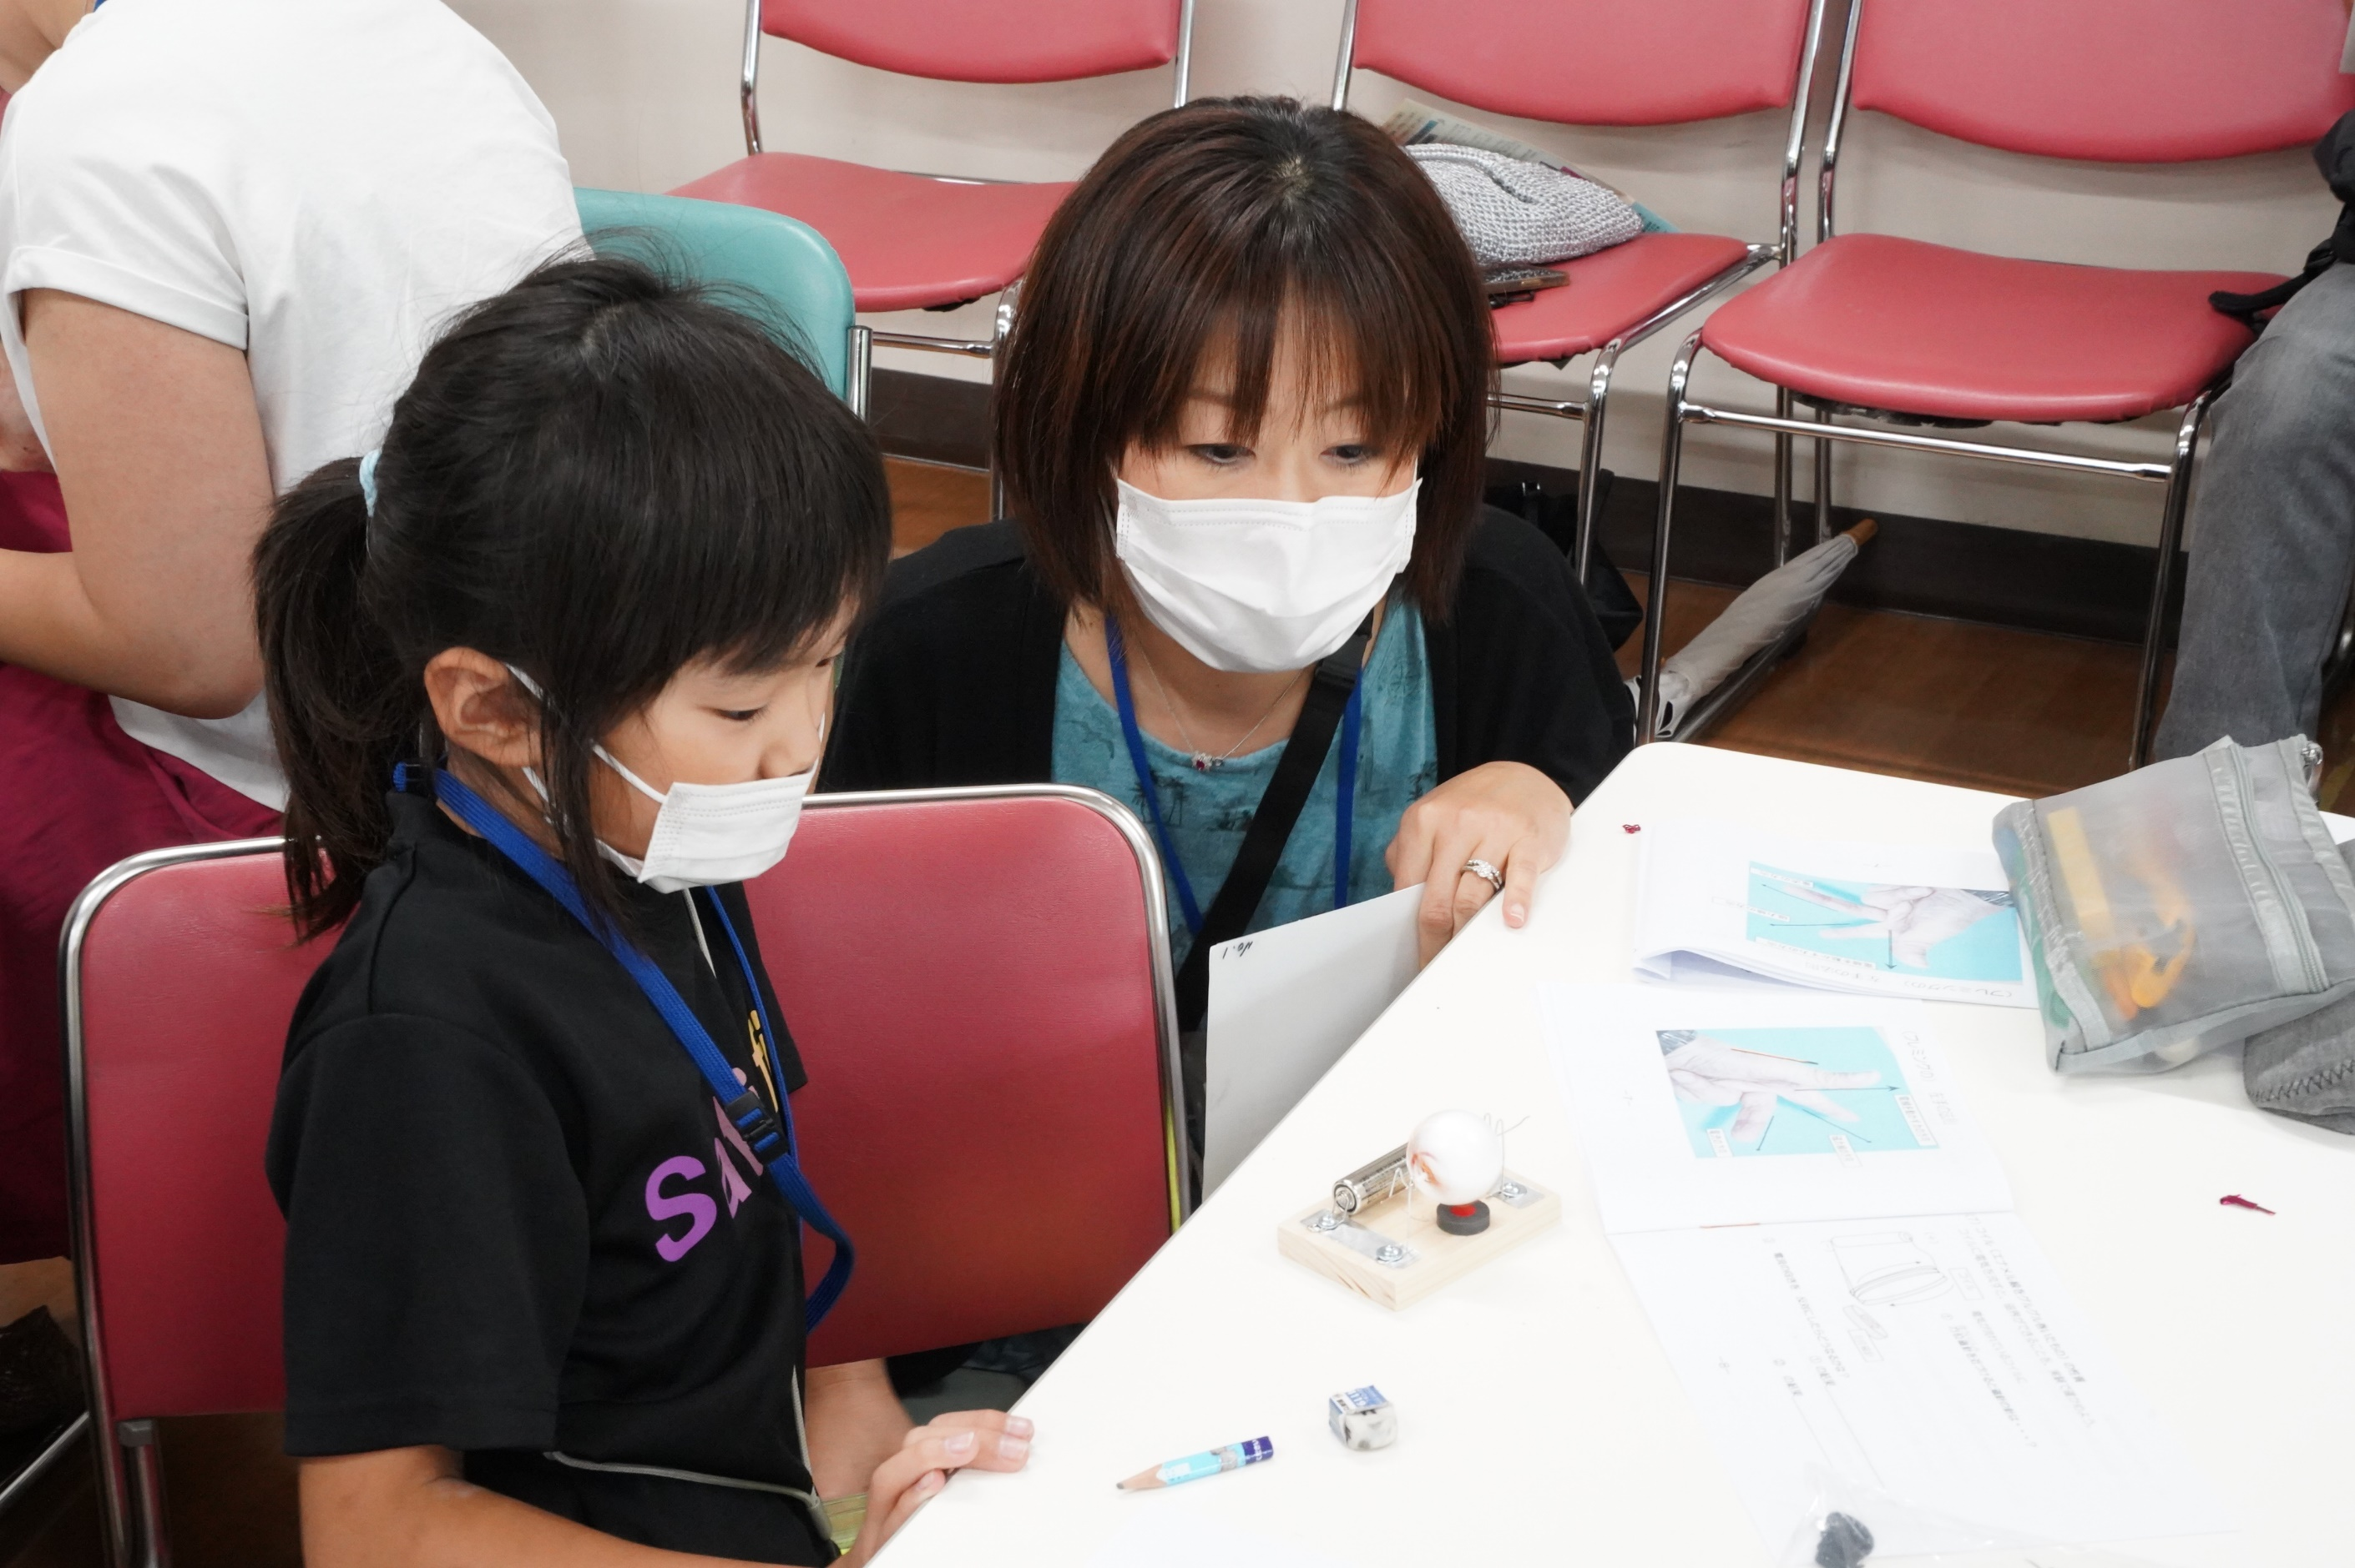

４年生のお母さんも参観者席から
え、こんなに回るんだ
私も作ってみたかった
といった様子

そういえば、後ろの参加者席がもぬけの殻

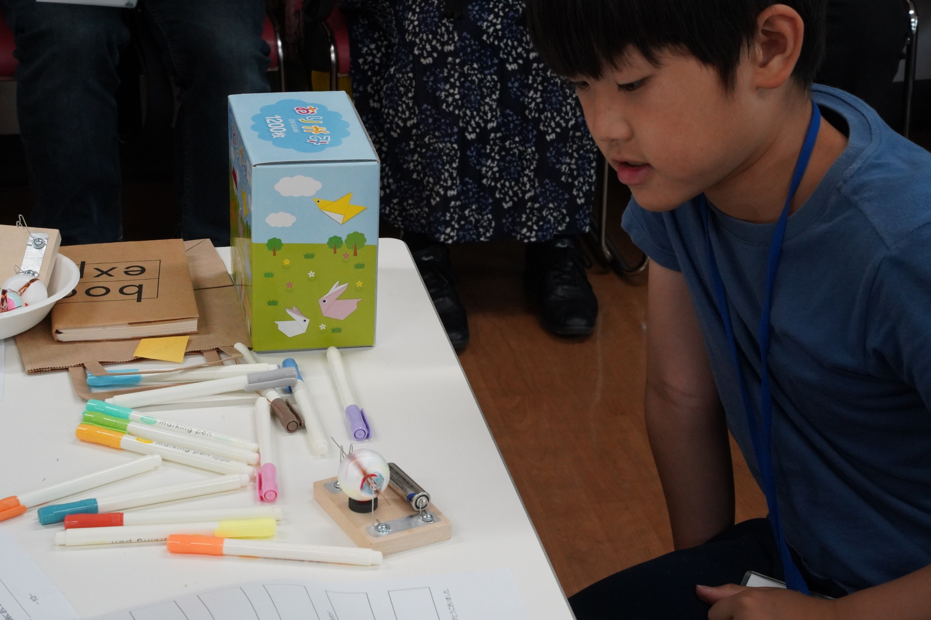
僕は全部ひとりで作ったぞ
よく回ってる やったね！
と、５年生

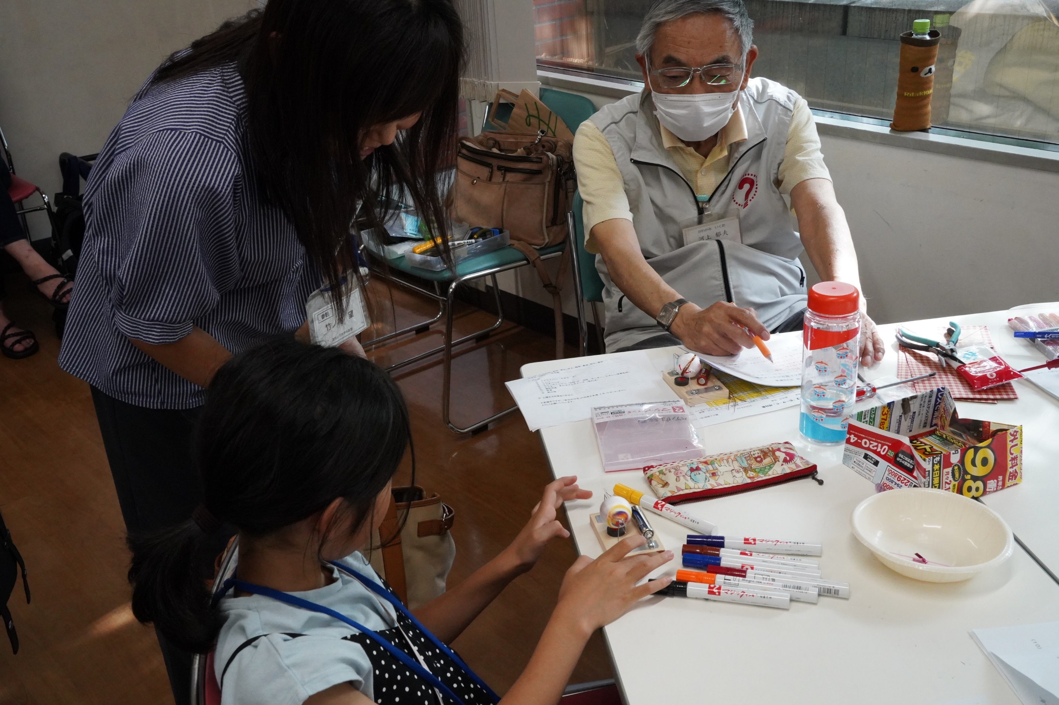
こちらの４年生のお母さんも嬉しそう
ね、一人で作れたでしょ

達成感が指先に出てますね

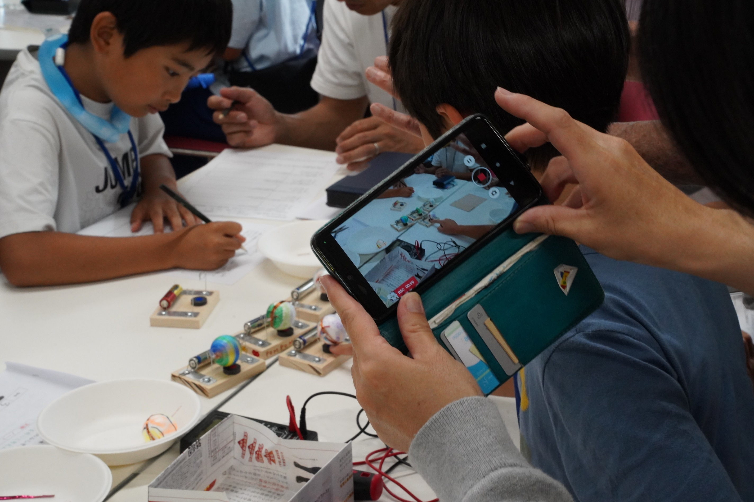

参加者２６人のモーターがすべて回りました
中には、途中で投げ出しそうになった子もいたことはいましたが・・・

何故、電流には方向があるの？
何故、磁力線には方向があるの
それは「法則」だから・・・

ちょっと乱暴な気もしますが
「どうやってその法則は決まったの？」と
もう少し経ったら、疑問に思ってくれるでしょう

みんな、今日は「かがくの入り口」に立ったのですよ

